Отчёт по 1 этапу индивидуального проекта

Установка Kali Linux

Цвелев С.А. НПИбд-02-22

Содержание

# 1 Цель работы

Установить Kali Linux.

# Выполнение проекта

Создаю виртуальную машину, выбираю образ диска и настраиваю размер внутреннего жёсткого диска, оперативную память и количество ядер процессора.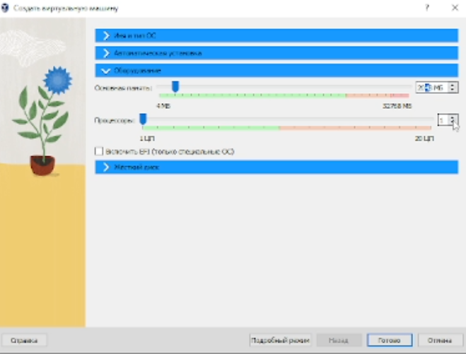

Выбираю раскладку, а затем местоположение (Россия).

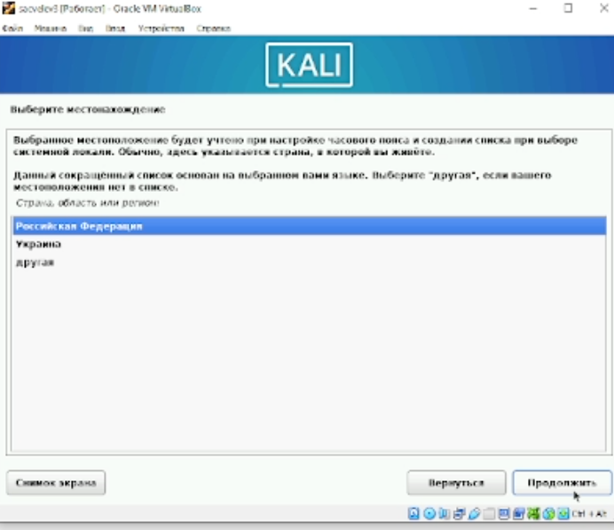

Затем, после недолгой загрузки, занимаюсь настройкой сети. Ввожу имя компьютера, имя учётной записи.

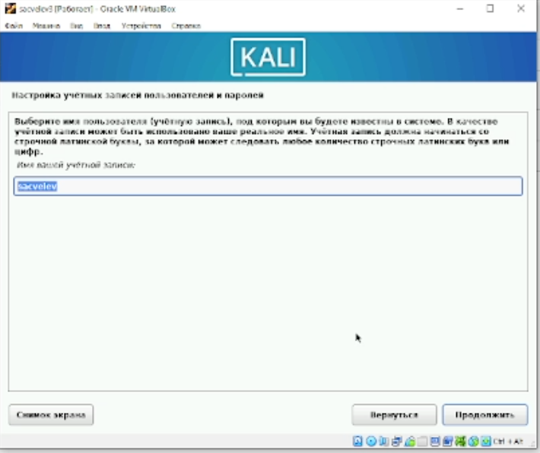

После, разметка дисков, и начинается установка операционной системы.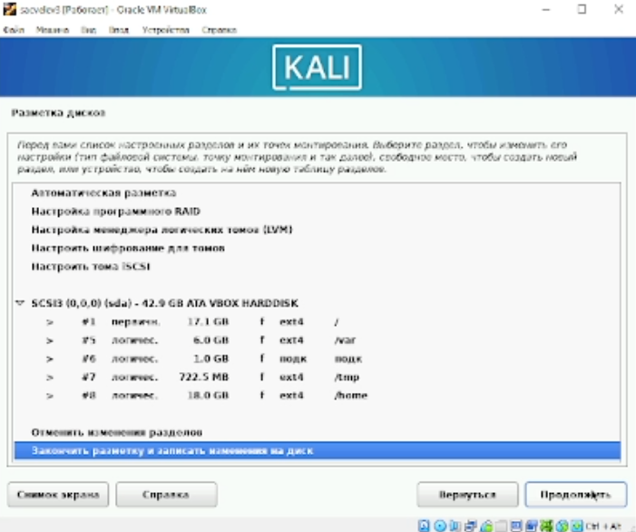

Выбор ПО и его установка.

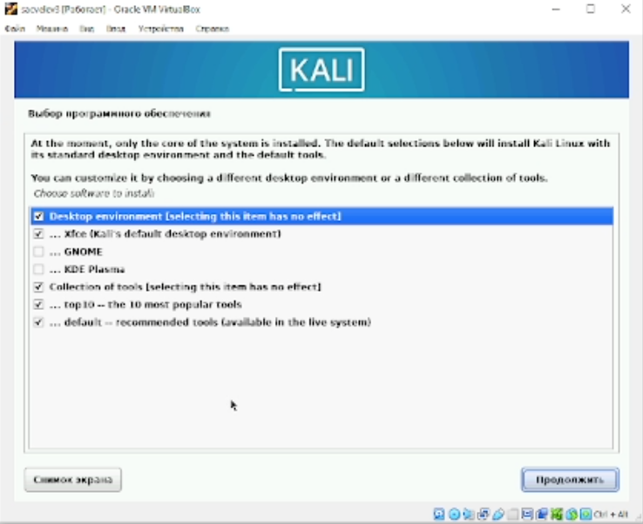

Настройка gdm3.

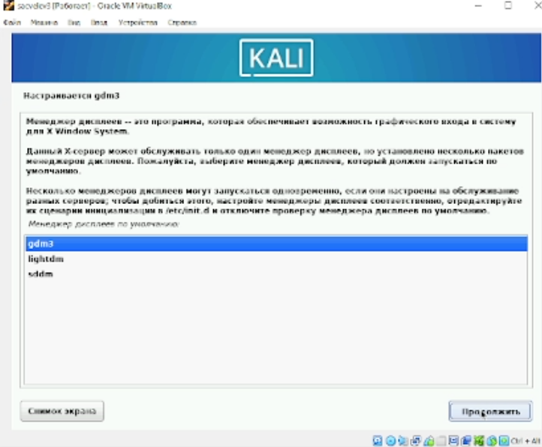

Установка завершена!

